Единая бюджетная платформа
Выдача банковских карт

Формирование документа «Заявление на выдачу карт»

(ф. 0531247)

в Личном кабинете Клиента

Оглавление
1 Введение 3
2 Создание документа «Заявление на получение карт» в ЛК Клиента. Ручной ввод 5
3 Согласование и подписание документа «Заявление на получение карт» 8
4 Редактирование строк документа «Заявление на получение карт» 13
5 Отклонение документа «Заявление на получение карт» 14
6 Печать документа «Заявление на получение карт» 14
7 Удаление документа «Заявление на получение карт» 15

Введение
В соответствии с Приказом 22н для получения банковских карт клиент представляет в ТОФК по месту обслуживания лицевого счета документ «Заявление на получение карт» (ф. 0531247) (далее - Заявление).
Заявление может быть представлено на бумажном носителе или сформировано клиентом в электронном виде (при наличии технической возможности).
В ЕБП клиенты заполняют вручную или загружают в структурированном виде Заявление, если л/с клиента ведется в Модуле.
Если л/с клиента ведется в ПУР ЭБ, то клиенты вносят Заявления в НСИ ЭБ,

Создание документа «Заявление на получение карт» в ЛК Клиента. Ручной ввод
Для успешного создания документа «Заявление на получение карт» необходимо будет выполнить несколько шагов:
- Открыть экранную форму Заявления
- Дозаполнить поля
- Сохранить Заявление
- Запустить проверки на Заявлении
Для формирования Заявления:
- Выберите в меню слева раздел «Наличные средства» подраздел «Получение банковских карт» и вкладку «Заявление на получение карт» (см. рисунок 1).
Откроется списковая форма документов.
- Нажмите кнопку «Создать» (см. рисунок 1), чтобы открыть экранную форму документа.
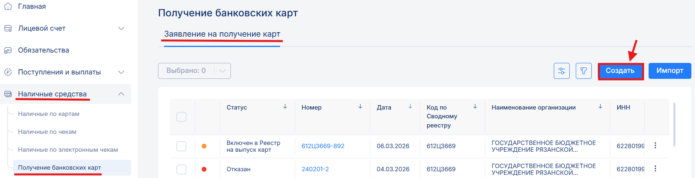
Рисунок 1 – Создание Заявления на получение карт
- В открывшейся форме будут предзаполнены поля данными из соответствующих справочников.
- Дозаполните следующие поля:
  - Вкладка "Основная информация": выберите Номер банковского счета в случае, если он не заполнен автоматически (см. рисунок 2)
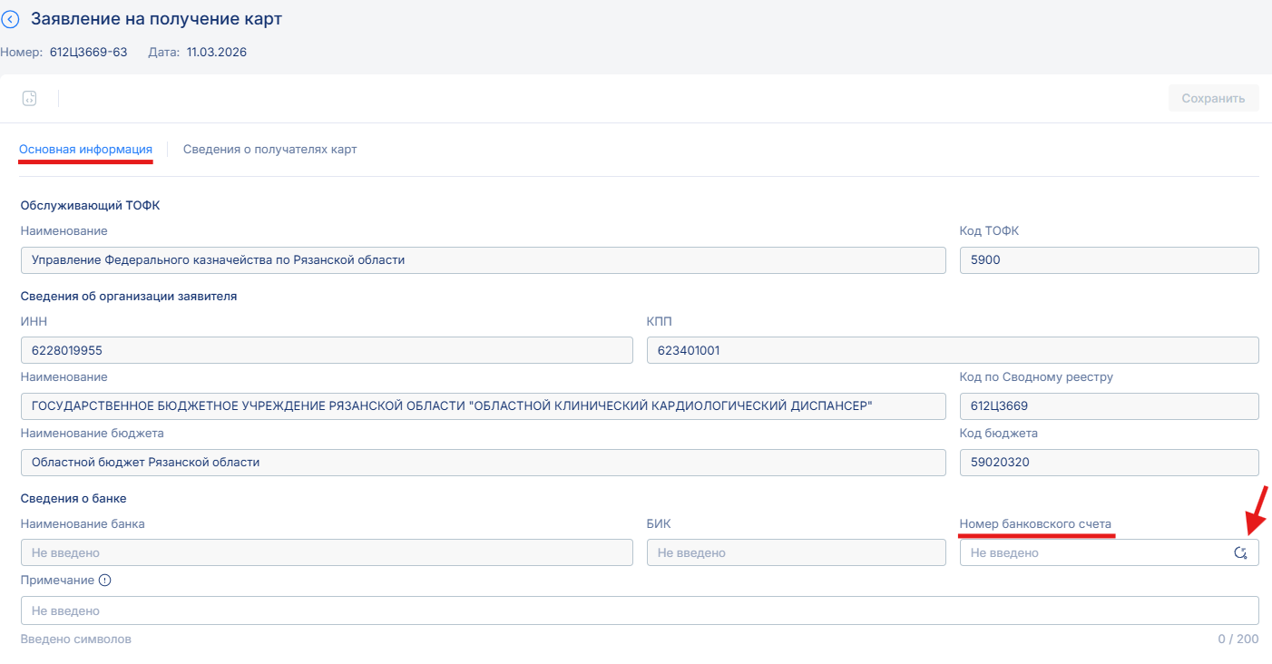
Рисунок 2 – Заполнение вкладки "Основная информация"

  - Вкладка "Сведения о получателях карт": добавьте строки, нажав + (см. рисунок 3), и заполните обязательные поля, подсвеченные красным (см. рисунок 4):
- фамилия
- имя
- должность
- серия документа
- номер документа
- кем выдан документ
- дата выдачи документа
При наличии данных для заполнения необязательного поля «Отчество», заполните его. Сохраните создание строки.
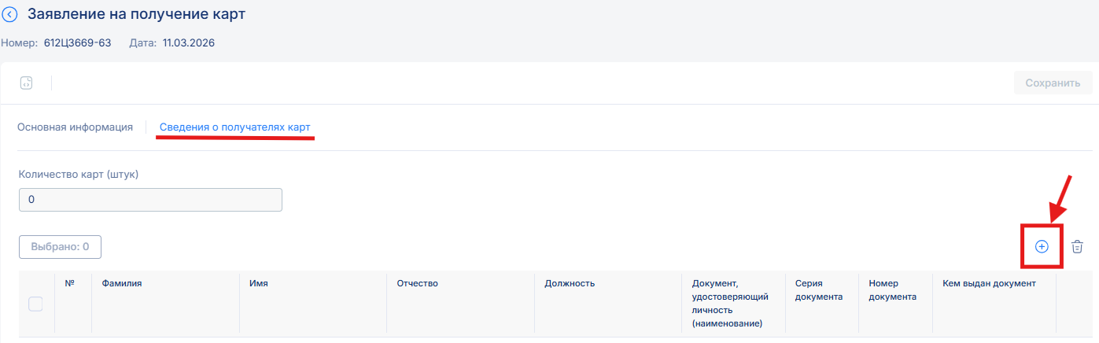
Рисунок 3 – Добавление строк во вкладке "Сведения о получателях карт"
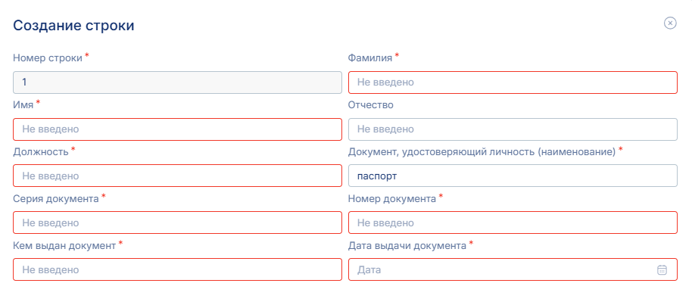
Рисунок 4 – Создание строки во вкладке "Сведения о получателях карт"

- Сохраните Заявление, выбрав кнопку «Сохранить» (см. рисунок 5).
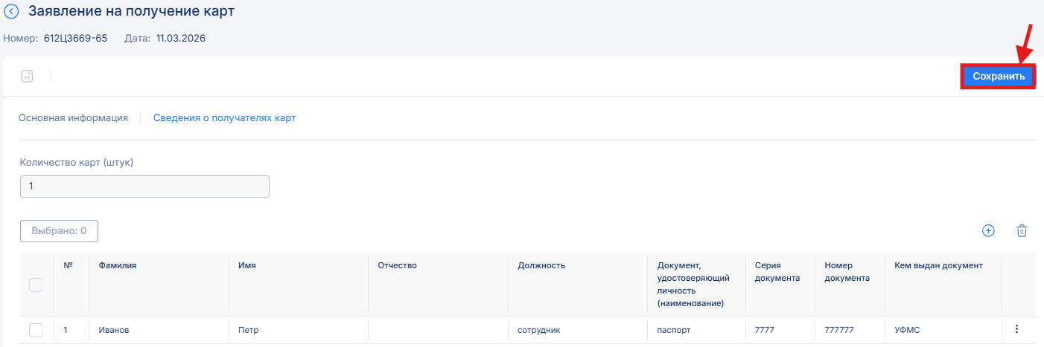
Рисунок 5 – Сохранение Заявления на получение карт
Заявление сохраняется на статусе «Проект».
- Далее пользователь выбирает действие «Проверить документ» на визуальной форме, нажав кнопку  (см. рисунок 6), после чего запускаются автоконтроли.
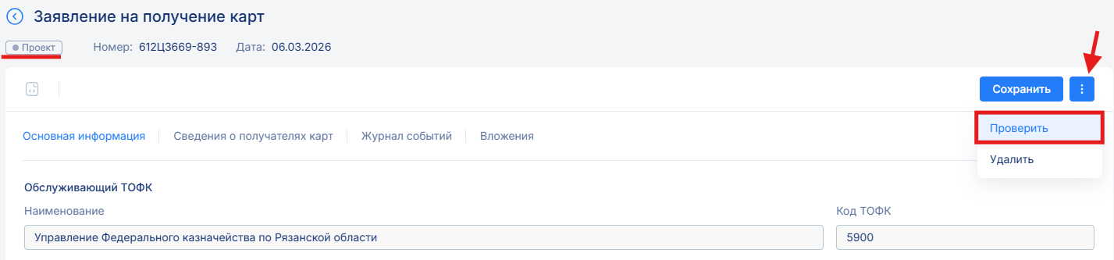
Рисунок 6 – Проверка Заявления на получение карт (из визуальной формы)

Также действие «Проверить» можно выполнить на списковой форме. Отмечаем нужное Заявление в статусе «Проект» и выбираем действие «Проверить» (см. рисунок 7). Для проверки можно выбрать только одно Заявление.
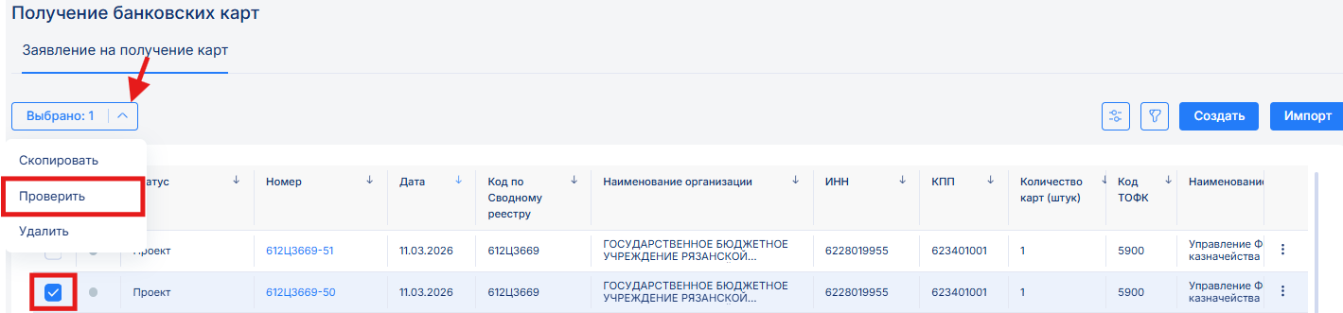
Рисунок 7 – Проверка Заявления на получение карт (из списковой формы)
- после успешного прохождения автоконтролей, Заявление переходит на статус «Подготовлен»
- если автоконтроли не пройдены, клиент видит на экране блокирующее уведомление «Проверка данных не пройдена» (см. рисунок 8). При нажатии на уведомление отображается содержание выявленных ошибок, блокирующих сохранение Заявления. После устранения ошибок, нужно заново выполнить действие «Проверить документ» (п.6)
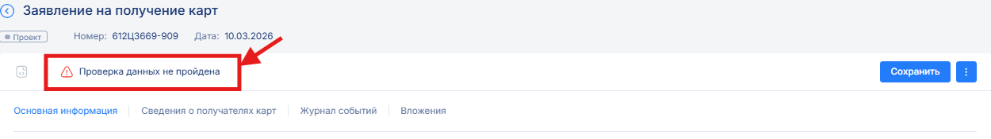
Рисунок 8 – Блокирующее уведомление при попытке проверить Заявление на получение карт

Согласование и подписание документа «Заявление на получение карт»
Далее Заявление направляется пользователем на согласование нажатием кнопки «Направить на согласование» на визуальной форме (см. рисунок 9).
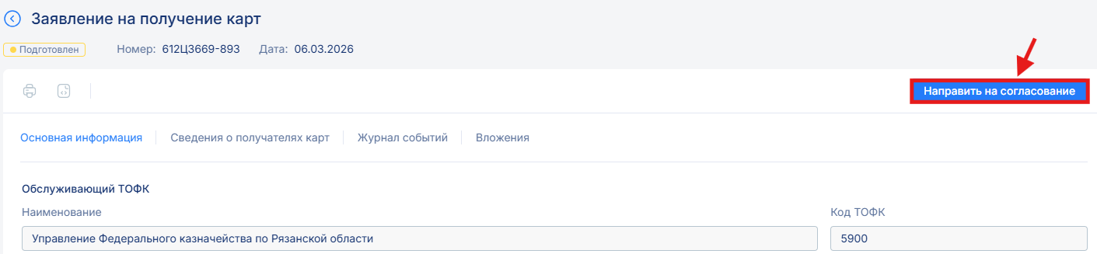
Рисунок 9 – Согласование Заявления на получение карт (из визуальной формы)

Также согласование Заявления возможно из списковой формы: отмечаем Заявления в статусе «Подготовлен» и выбираем действие «Направить на согласование» (см. рисунок 10).
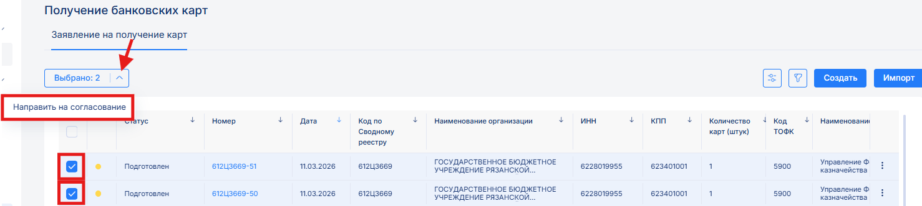
Рисунок 10 – Согласование Заявления на получение карт (из списковой формы)

При выборе действия «Направить на согласование» на экране отображается Маршрут согласования, с уже заполненными данными ответственного исполнителя. Необходимо выбрать из справочника ФИО главного бухгалтера (иного уполномоченного лица) и руководителя (иного уполномоченного лица). Нажимаем кнопку «Согласовать» (см. рисунок 11).
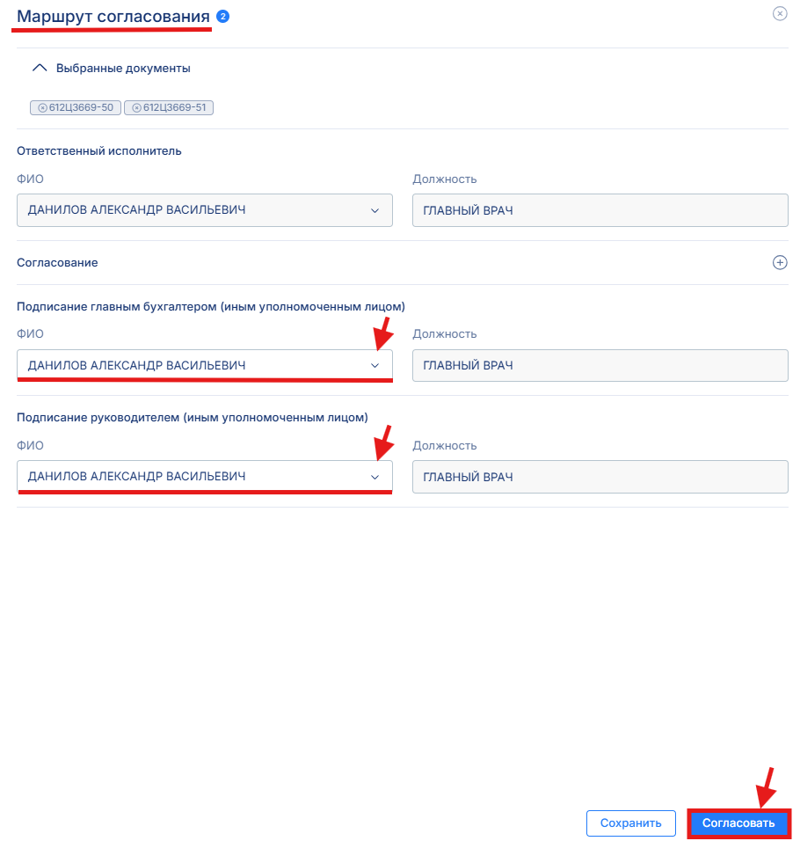
Рисунок 11 – Маршрут согласования Заявления на получение карт

Заявление переходит на статус «На подписании гл.бух». Для подписания Заявления главным бухгалтером (иным уполномоченным лицом) необходимо выбрать действие «Подписать» на визуальной форме (см. рисунок 12).
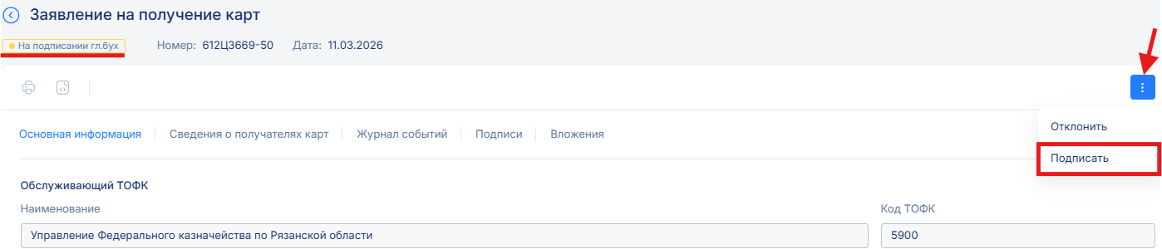
Рисунок 12 – Подписание Заявления на получение карт главным бухгалтером (из визуальной формы)

Также подписание Заявления главным бухгалтером (иным уполномоченным лицом) возможно из списковой формы: отмечаем Заявления в статусе «На подписании гл.бух» и выбираем действие «Подписать» (см. рисунок 13).
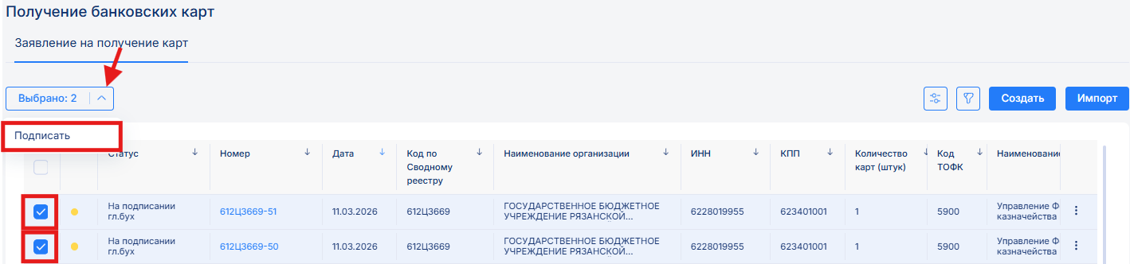
Рисунок 13 – Подписание Заявления на получение карт главным бухгалтером (из списковой формы)

Далее требуется подтверждение проверки перед подписанием. В появившейся форме пользователь подтверждает согласие на подписание одного Заявления и нажимает кнопку «Подписать» (см. рисунок 14). При массовом подписании в появившейся форме пользователь подтверждает согласие на подписание нескольких Заявлений и нажимает кнопку «Подписать все» (см. рисунок 15).
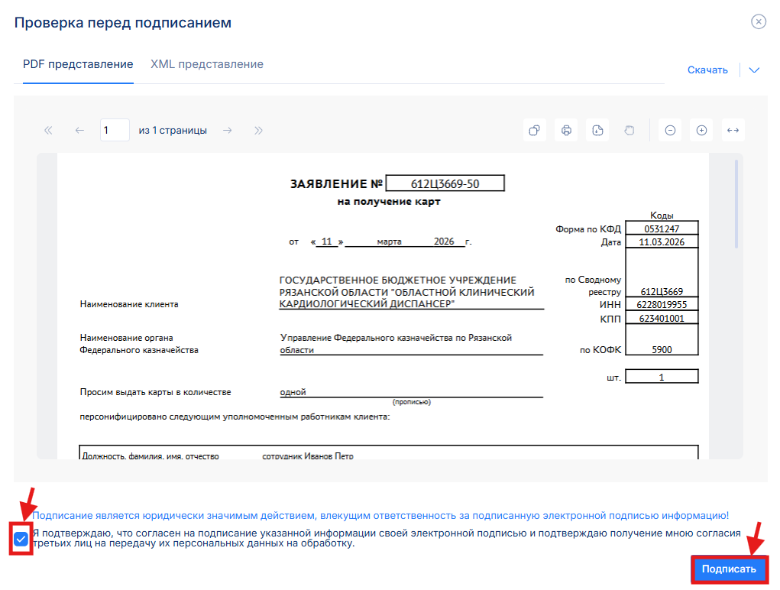
Рисунок 14 – Подтверждение подписания Заявления на получение карт главным бухгалтером

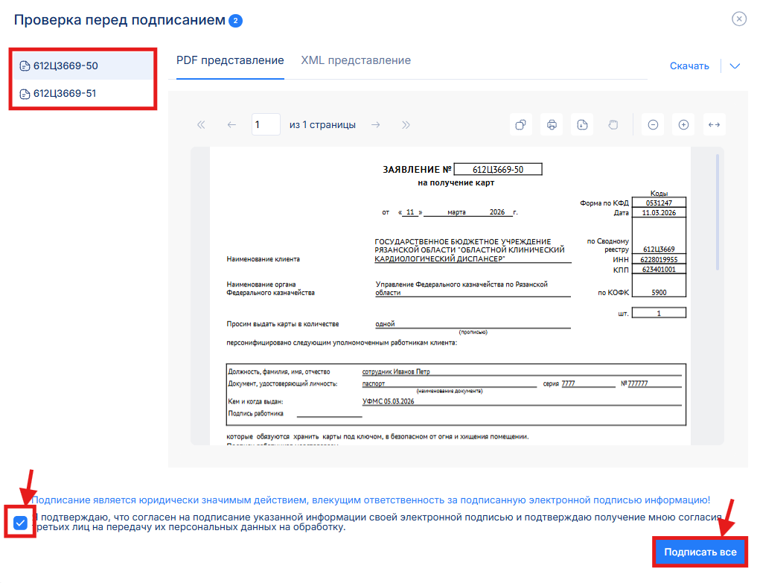
Рисунок 15 – Подтверждение подписания Заявлений на получение карт главным бухгалтером

Заявление переходит на статус «На подписании руководителем». Для подписания Заявления руководителем (иным уполномоченным лицом) необходимо выбрать действие «Подписать» на визуальной форме (см. рисунок 16).
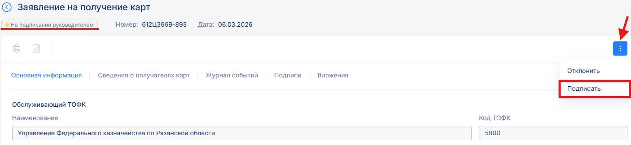
Рисунок 16 – Подписание Заявления на получение карт руководителем (из визуальной формы)

Также подписание Заявления руководителем (иным уполномоченным лицом) возможно из списковой формы: отмечаем Заявления в статусе «На подписании руководителем» и выбираем действие «Подписать» (см. рисунок 17).
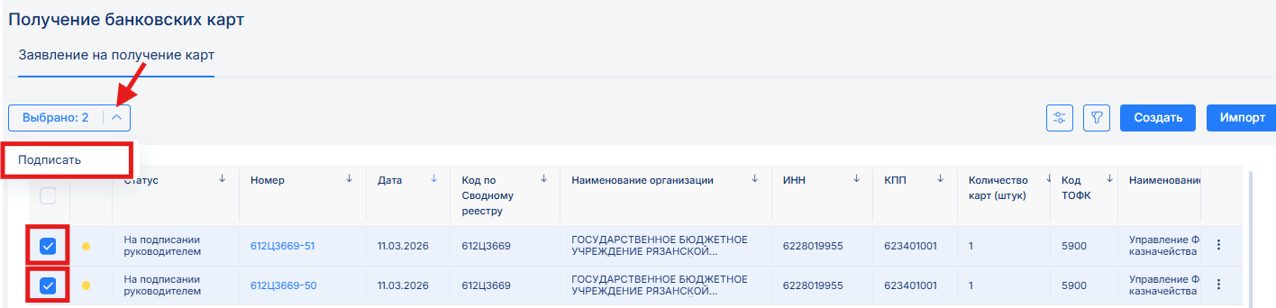
Рисунок 17 – Подписание Заявлений на получение карт руководителем (из списковой формы)

Руководителю (иному уполномоченному лицу) требуется подтвердить проверку перед подписанием. В появившейся форме пользователь подтверждает согласие на подписание Заявления и нажимает кнопку «Подписать» (см. рисунок 18). При массовом подписании в появившейся форме пользователь подтверждает согласие на подписание нескольких Заявлений и нажимает кнопку «Подписать все» (см. рисунок 19)
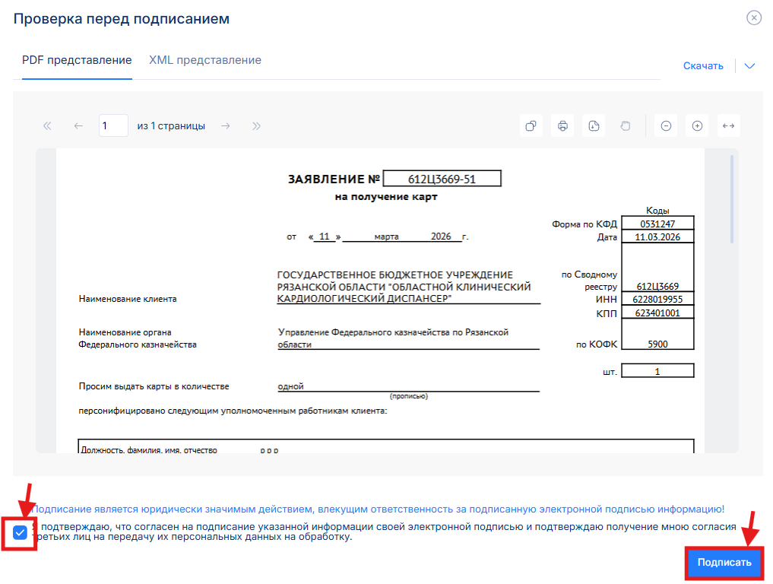
Рисунок 18 – Подтверждение подписания Заявления на получение карт руководителем

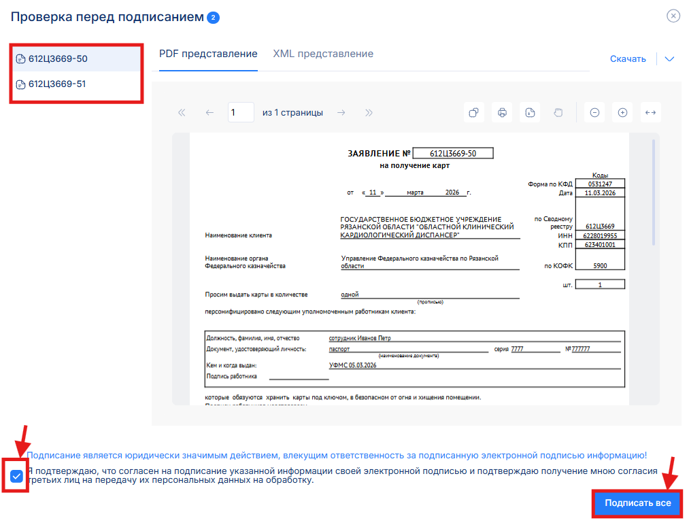
Рисунок 19 – Подтверждение подписания Заявлений на получение карт руководителем

После подписания Заявления главным бухгалтером и руководителем, Заявлению присваивается статус «Включен в Реестр на выпуск карт» и Заявление автоматически направляется в ЛК ТОФК для дальнейшей обработки.

В случае отсутствия главного бухгалтера (иного уполномоченного лица) обязанность по подписанию Заявления возлагается на руководителя (иного лица с полномочиями по подписанию).

По итогам дальнейшей обработки Заявления, Клиент в личном кабинете будет видеть смену статусов Заявления. Статусы Заявлению будут присваиваться в ЛК ТОФК и синхронизироваться со статусами Заявления с ЛК Клиента.
Заявлению могут быть присвоены следующие статусы:
- «Отказан банком» - присваивается по результатам обработки в ЛК ТОФК связанного с Заявлением «Реестра на выпуск карт», при присвоении ему статуса «Отказан банком»
- «Принят банком» - присваивается по результатам обработки в ЛК ТОФК связанного с Заявлением «Реестра на выпуск карт», при присвоении ему статуса "Принят банком"
- «Получена информация о выпуске карт» - присваивается по результатам обработки в ЛК ТОФК связанного с Заявлением «Реестра на выпуск карт», при присвоении ему статуса "Получена информация о выпуске карт"
- «Обработан частично» - присваивается если для всех строк Заявления установлена связь с «Реестром на выпуск карт» и статус обработки может быть различным для каждой строки (не заполнен, "Исполнен", "Отказан НСИ")
- «Исполнен» - присваивается если для всех строк Заявления установлена связь с «Реестром на выпуск карт» и статус обработки для всех строк заявления соответствует значению "Исполнен"
- «Отказан в НСИ» - присваивается если для всех строк Заявления установлена связь с «Реестром на выпуск карт» и значение реквизита "Статус обработки" соответствует значению "Отказан НСИ"

Редактирование строк документа «Заявление на получение карт»
При необходимости, на этапе создания Заявления, а также в статусах «Проект», «Требует доработки», сохраненные строки Заявления во вкладке «Сведения о получателях карт» можно редактировать, выбрав действие «Редактировать» (см. рисунок 20).
Также сохраненные строки Заявления можно удалить, выбрав действие «Удалить строку» (см. рисунок 20).
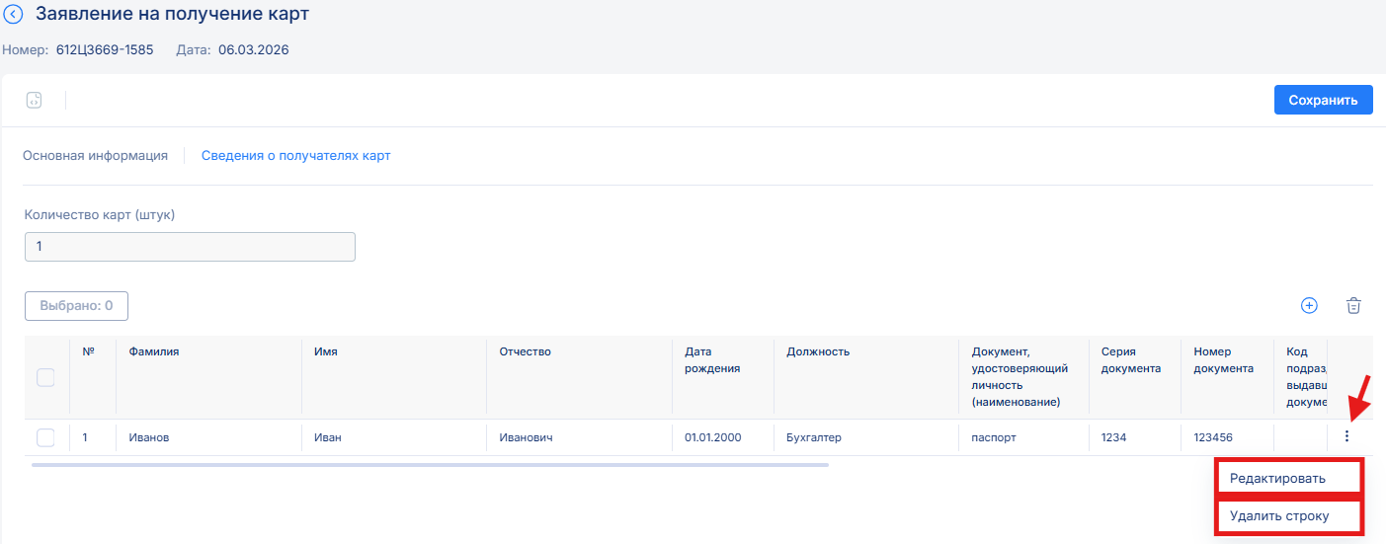
Рисунок 20 – Возможные действия со строкой вкладки «Сведения о получателях карт "

Отклонение документа «Заявление на получение карт»
При необходимости, в ЛК Клиента на этапе подписания Заявления главным бухгалтером или руководителем, документ можно «Отклонить», выбрав соответствующее действие (см. рисунок 21). После чего, Заявление переходит на статус «Требует доработки», и пользователь может выбрать действие «Редактировать» для устранения ошибок (см. рисунок 22).
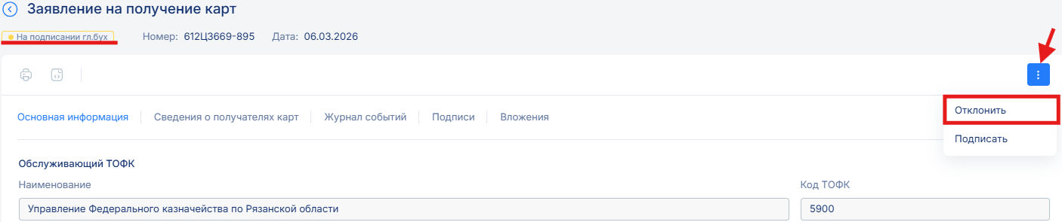
Рисунок 21 – Отклонение Заявления на получение карт (из визуальной формы)

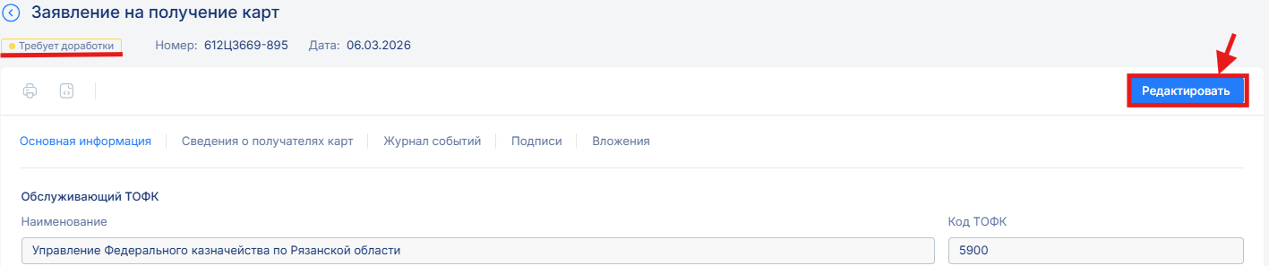
Рисунок 22 – Редактирование Заявления на получение карт в статусе «Требует доработки»

Печать документа «Заявление на получение карт»
Печать документа «Заявление на получение карт» доступна по кнопке на визуальной форме (см. рисунок 23) на статусах: «Подготовлен», «На подписании гл.бух», «На подписании руководителем», «Включен в Реестр на выпуск карт», «Требует доработки».
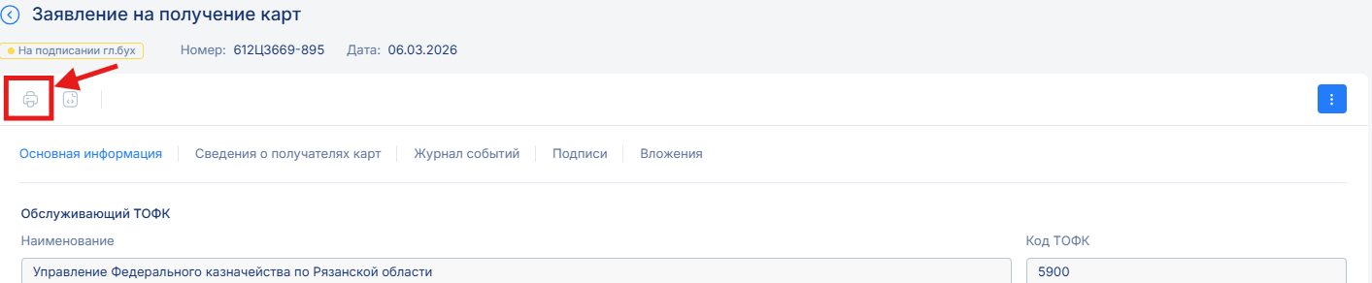
Рисунок 23 – Печать Заявления на получение карт (из визуальной формы)

Также распечатать Заявление можно со списковой формы. Отмечаем нужное Заявление и выбираем действие «Печать документа» (см. рисунок 24). Для печати можно выбрать только одно Заявление.
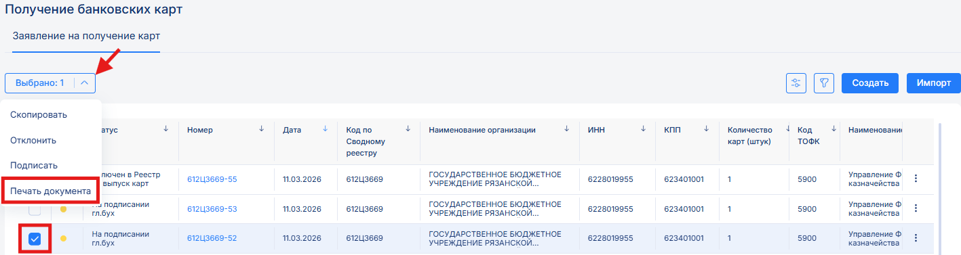
Рисунок 24 – Печать Заявления на получение карт (из списковой формы)

Удаление документа «Заявление на получение карт»
В ЛК Клиента пользователь может удалить ранее созданное Заявление на визуальной форме, выбрав действие «Удалить» (см. рисунок 25). Удаление Заявления возможно только на статусе «Проект». Заявлению при этом присваивается статус «Удален», после чего оно не отображается в интерфейсе пользователя.
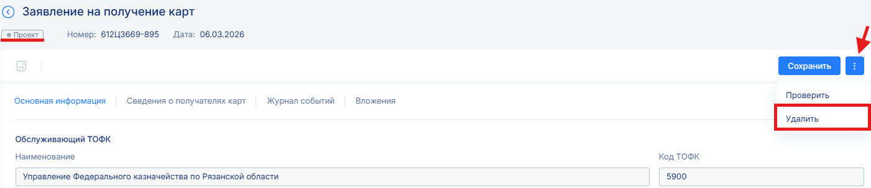
Рисунок 25 – Удаление Заявления на получение карт (из визуальной формы)

Также удалить Заявление можно из списковой формы. Сотрудник в списковой форме отмечает Заявления на статусе «Проект» и выбирает действие «Удалить» (см. рисунок 26).
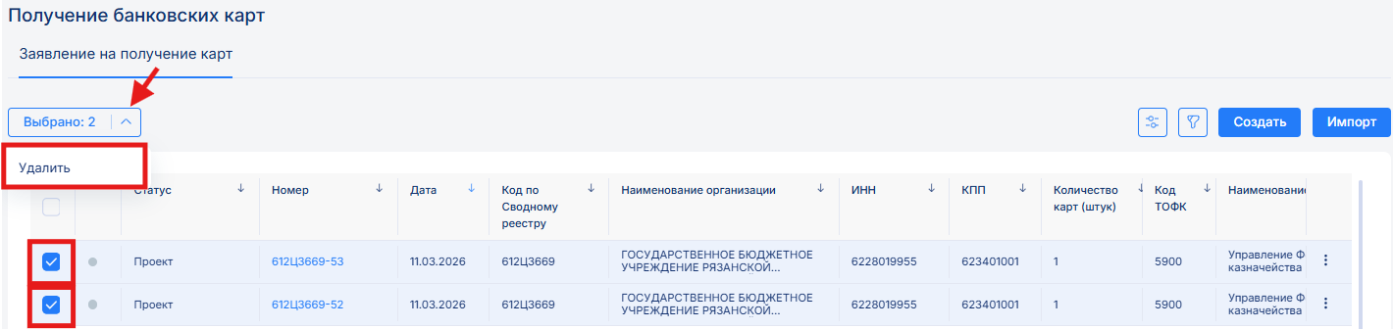
Рисунок 26 – Удаление Заявлений на получение карт (из списковой формы)

Если Заявлению присвоен статус «Включен в Реестр на выпуск карт», удалить в ЛК Клиента его нельзя.
При возникновении ситуации, при которой потребовалось удалить Заявление, которое уже включено в «Реестр на выпуск карт», Клиент должен сообщить об этом в ТОФК по своим каналам связи. Действия сотрудника ТОФК в этой ситуации прописаны в инструкции «Выдача банковских карт. Формирование документа «Заявление на получение карт» в ЛК ТОФК» в пункте «Удаление документа «Заявление на получение карт»

